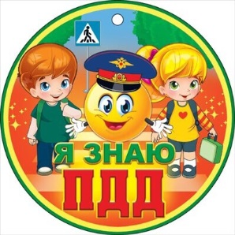
Уважаемые родители с 07.09 - 18.09 в нашем детском саду проходит
тематическая неделя «Дети и дорога»
Предлагаем Вам провести с ребенком «Наблюдение за автомобилем».
У обочин тротуаров, у домов стоят вереницей легковые автомобили. Можно остановиться у любого из них и понаблюдать. Обойдите вокруг машины: определите цвет, посчитайте колеса. Если сзади есть запасное колесо, объясните, зачем оно. Потом точно также все пересчитайте фары машины. Объясните: «Фары — глаза! Они ночью освещают дорогу, чтобы машина видела, куда едет!» расскажите детям, какие колеса и фары передние, какие задние. Затем посчитайте двери с обеих сторон, вспоминают, что при входе в дом всего одна дверь, а здесь несколько. Почему? Не спешите с объяснениями. Предложите заглянуть вовнутрь, поясните: «Салон. В салоне сидят шофер и пассажиры, те, кто едет в машине». Пусть ребенок ответит на вопросы, где сидит шофер, как он управляет машиной. Добавьте: «Чтобы не столкнуться с другой машиной, чтобы не произошла авария, шофер внимательно смотрит на дорогу. Через лобовое стекло он видит, что впереди, а в другие стороны ему помогают смотреть зеркала. И шофер, и пассажиры обязательно должны пристегиваться ремнями безопасности — это твердое правило. Будут все выполнять это правило, не попадут в беду».

Предложите ребенка найти отличия на картинках.

